东 北 大 学 秦 皇 岛 分 校 计 算 中 心

**实 验 报 告**

|  |  |  |  |
| --- | --- | --- | --- |
| 实验题目：类和对象 | | | |
| 专业：自动化类 | 班级：2301班 | 学号 ：202313653 | 姓名：焦一晟 |
| 实验日期：2024/4/1 | 机器号： | 实验得分： | 指导教师签字： |

**一、实验目的：**

1. 掌握类和对象的概念、定义方法

2. 熟悉用类和对象编写面向对象的程序

3. 掌握构造函数和析构函数的使用

4. 掌握友元和类模板的概念和使用**二、实验内容(习题)：**

课上练习 1，prg09.cpp 请为下列程序//0-22 语句添加语句注释解析,说明关键字意义、变量定义类型、函数实现功能，调试理解对象创建、不同类型成员初始化、对象销毁的过程。

#include<iostream>

#include<cstring>//0包含字符串操作函数库

using namespace std;

class Student{//1定义一个名为Student的类

private://2访问修饰符，私有成员只能在类内部访问

char sNo[10];//3存储学生学号的成员变量

char* sName;//4存储学生姓名的成员变量（C风格字符串）

string sGender;//5存储学生性别的成员变量（C++风格字符串）

int sAge;

public://6访问修饰符，公有成员可在类外访问

Student(char no[],const char* name,string gender,int age){//7用提供的信息初始化学生对象的构造函数

strcpy(sNo,no);//8将学号复制给成员变量

int nameLength=strlen(name)+1;//9计算学生姓名的长度

sName=new char[nameLength];//10动态分配内存存储学生姓名

strcpy(sName,name);//11将学生姓名复制到动态分配的内存中

sGender=gender;//12分配学生性别

sAge=age;

}

void display(){//13显示学生详细信息的函数(输出学生学号)

cout<<sNo<<endl;

}

~Student(){//14清理动态分配内存的析构函数

delete[] sName;//15释放为学生姓名分配的内存

}

};//16类定义结束

int main(){

Student s1("1001","Jenny","F",18);//17使用提供的信息创建Student类的实例s1

cout<<sizeof(s1)<<endl;//18输出s1对象的大小

s1.display();//19调用display函数显示学生详细信息

Student s2=Student("1002","Bob","M",18);//20使用构造函数语法创建Student类的另一个实例s2

cout<<sizeof(s2)<<endl;

s2.display();

Student *s3=new Student("1003","Stone","M",18);//21使用动态内存分配创建指向Student对象的指针s3

cout<<sizeof(s3)<<endl;

s3->display();

delete s3;//22释放为s3对象分配的内存

return 0;

}

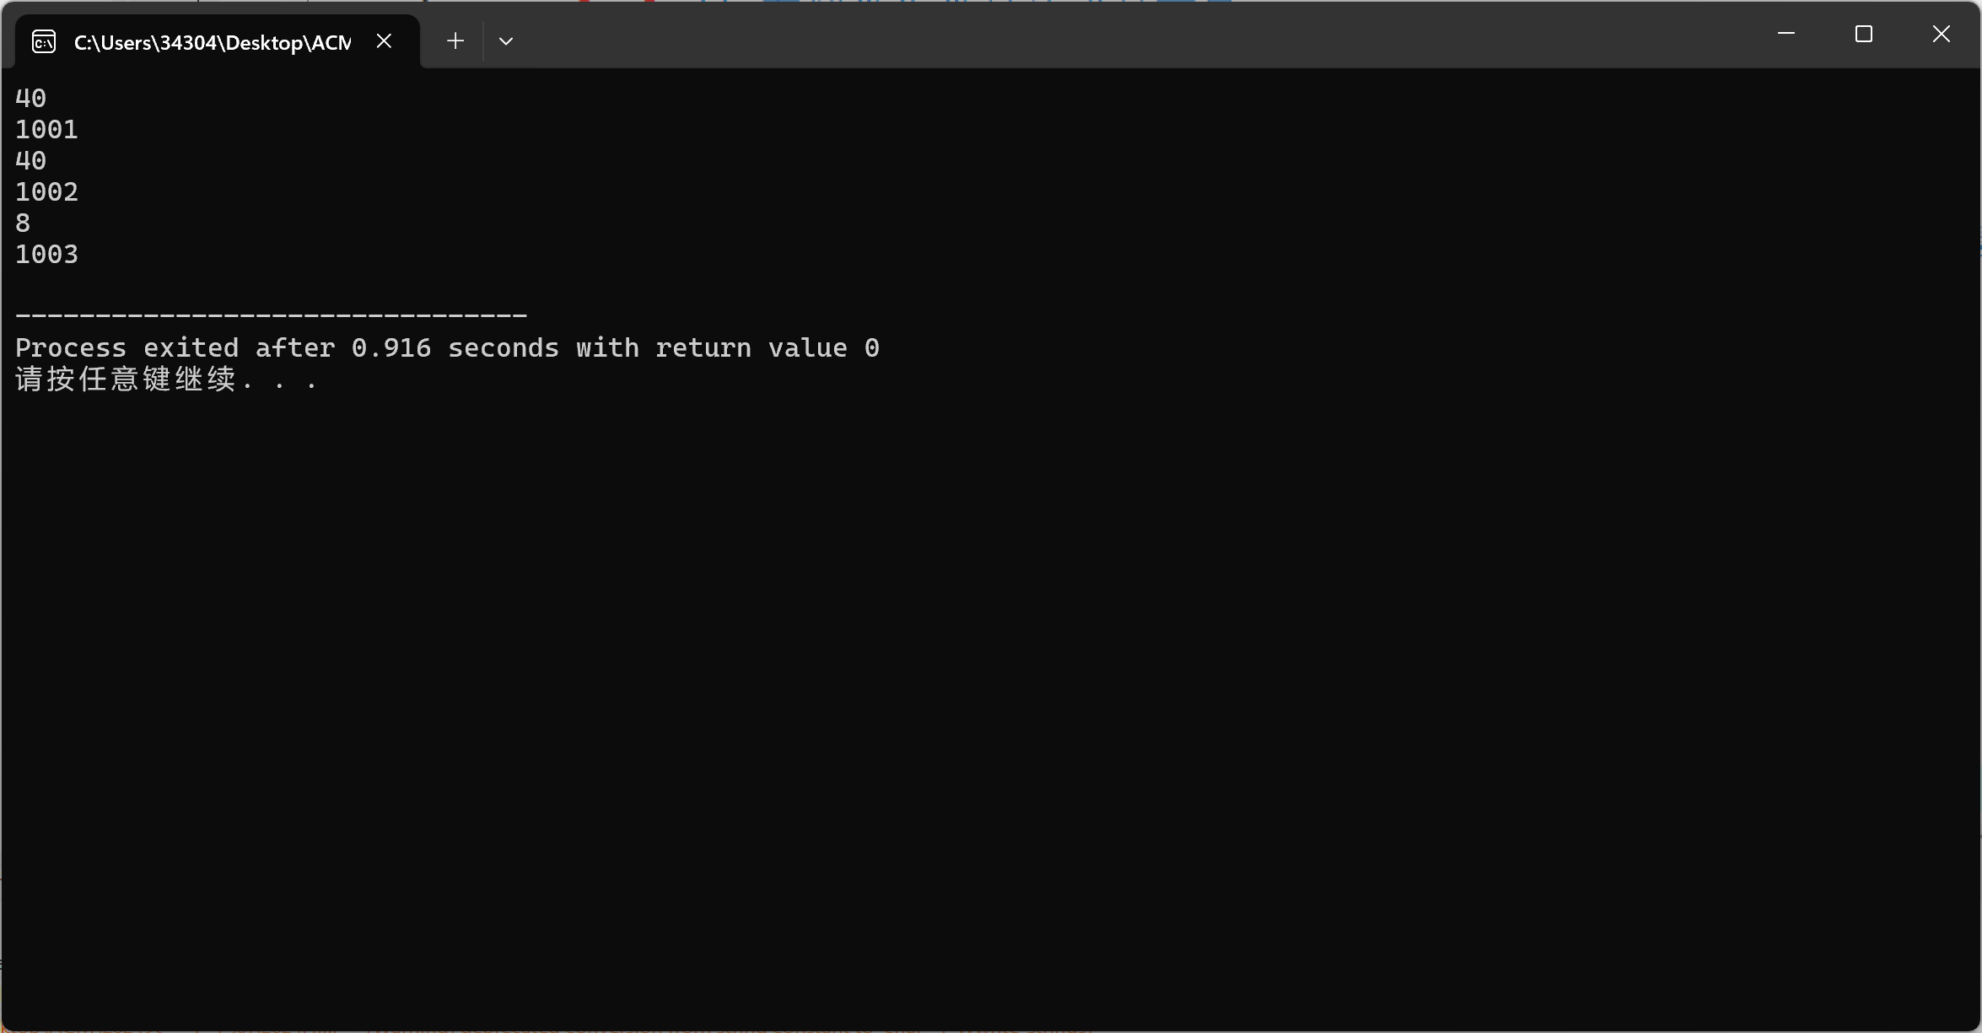

课上练习 2，请为下列程序//0-14 语句添加语句注释解析,说明关键字意义、变量定义类型、函数实现功能，调试理 解对象创建、指针调用、创建引用的过程。

#include<iostream>

using namespace std;

class Sample{

public:

int v;

Sample(){}//默认构造函数,未指定初始化值

Sample(int x):v(x){}//带参数的构造函数,初始化v为传入的参数x

Sample(Sample &s){//拷贝构造函数,接受一个Sample对象的引用作为参数

v=s.v+2;//将新对象的v设置为传入对象的v加2

}

};

void PrintAndDouble(Sample o){

cout<<o.v;//打印对象o的v值

cout<<endl;//换行

}

int main(){

Sample a(5);//创建一个Sample对象a，使用带参数的构造函数初始化v为5

Sample b=a;//使用拷贝构造函数创建对象b，将对象a的内容复制给b

PrintAndDouble(b);//调用PrintAndDouble函数打印对象b的v值并换行

Sample c(20);//创建一个Sample对象c，使用带参数的构造函数初始化v为20

PrintAndDouble(c);//调用PrintAndDouble函数打印对象c的v值并换行

Sample d;//创建一个Sample对象d，使用默认构造函数初始化

d=a;//将对象a的内容复制给对象d

cout<<d.v<<endl;//打印对象d的v值并换行

return 0;

}

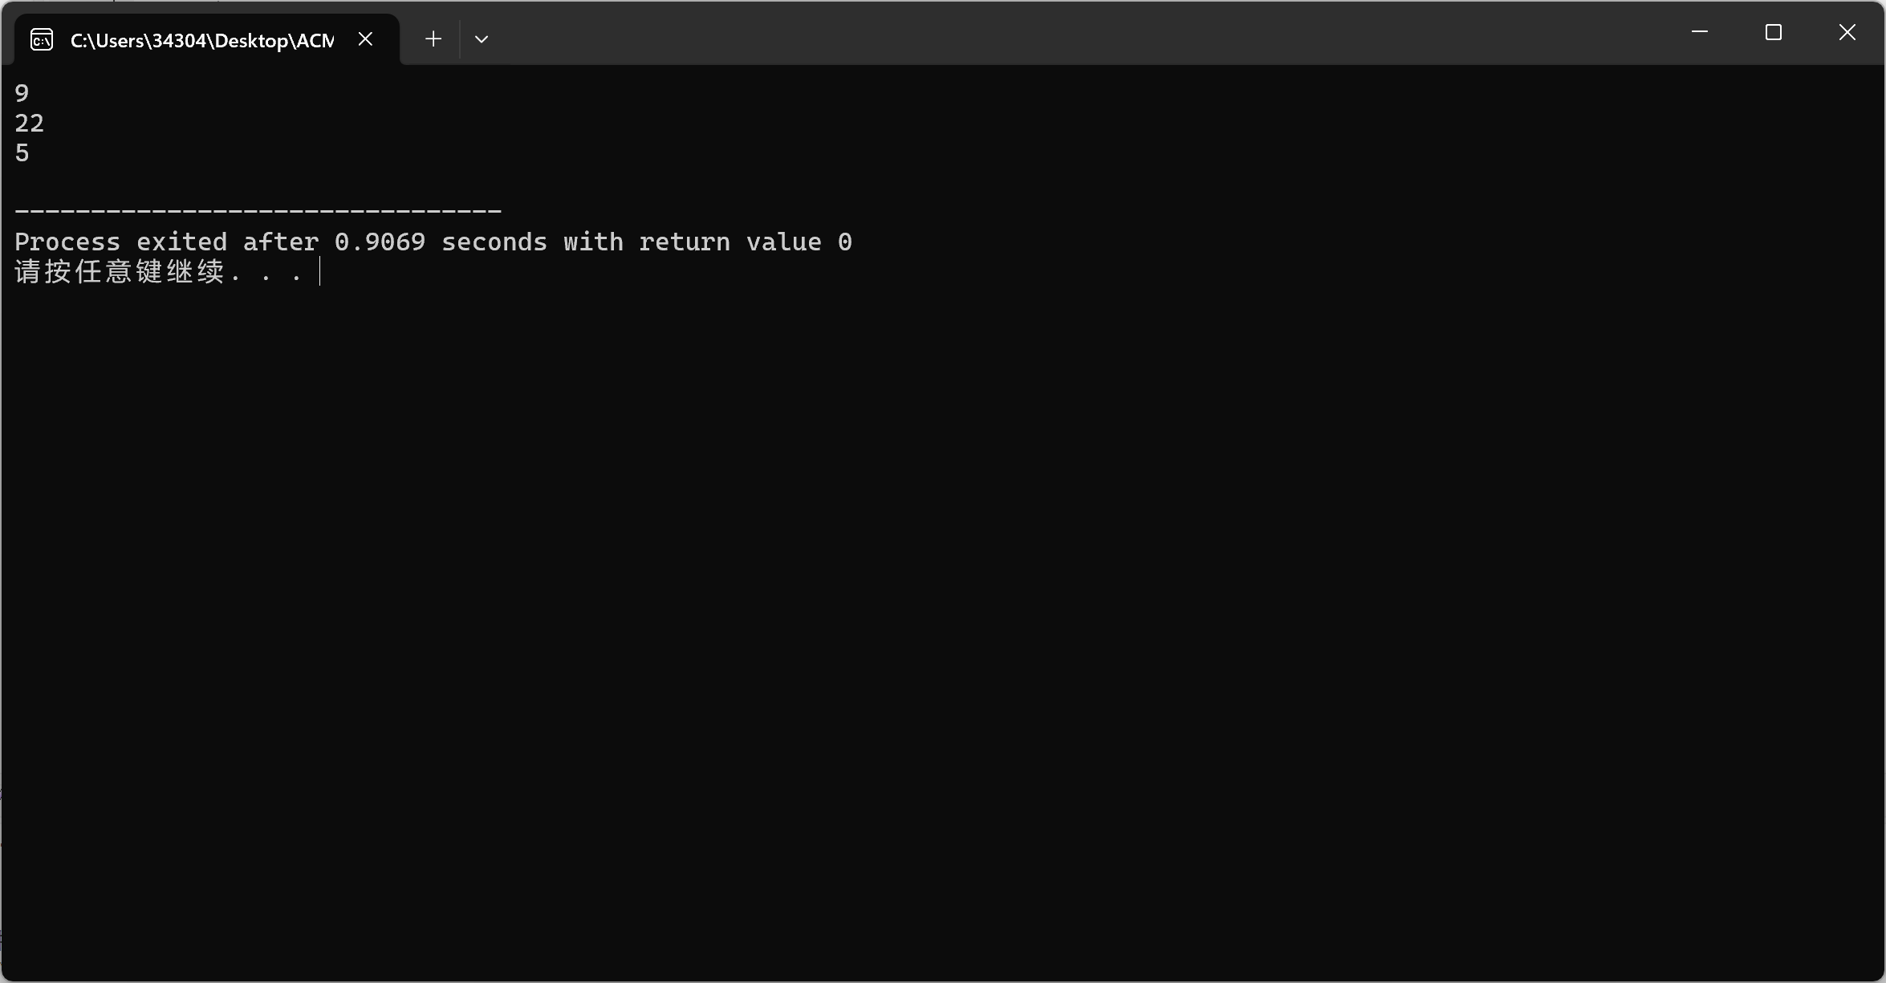

**三、总结：实验操作中遇到的问题、心得体会等**

多多调试，掌握过程。